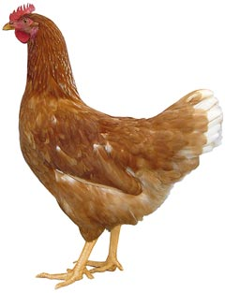
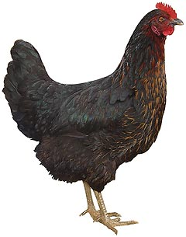 | Drůbežárna  Mírovka  Svoboda & Havel  nabízí

CHOVNÉ KUŘICE

Barva: hnědé, černé a bílé

Stáří: 16 - 20 týdnů

Cena: 240 - 270 Kč/ks

Ve středu 8. března 2023
v 7:15 hod. u obecního úřadu

Dále prodej kohoutů, vitamínů a krmných směsí pro drůbež.

Informace a objednávky na tel.: 777 98 98 09

Rozvozové termíny: 8.3., 13.4., 16.5., 14.6., 17.8. a 19.9.
(cena dle aktuálního stáří - 220 Kč až 270Kč)

www.drubezarnamirovka.cz e-mail: drubez.mirovka@seznam.cz

